**株式会社カプコン 　企画職　応募課題①…企画書**

**傾き戦隊シーソーレンジャー**

**日本電子専門学校　ゲーム制作研究科  
　徐　聖秀（ソ　ソンス）**

**・対象プラットフォーム**  
　‐Wii Uダウンロードソフト  
**・ターゲット**　‐ヒーロー番組が好きな子供  
**・ジャンル**　‐アクションゲーム

**・シノプシス**　‐201x年、日本。悪の科学組織「アクダ－」によって改造された人々。  
　　彼らは怪人にされ、こどもたちを悪に染めようとしている！  
　　怪人からこどもたちを守り、怪人を元に戻すため、アクダーから世界を守るため、  
　　子供たちで構成された戦隊「シーソーレンジャー」は、今日もシーソーに乗る！

**・ゲームのイメージ**

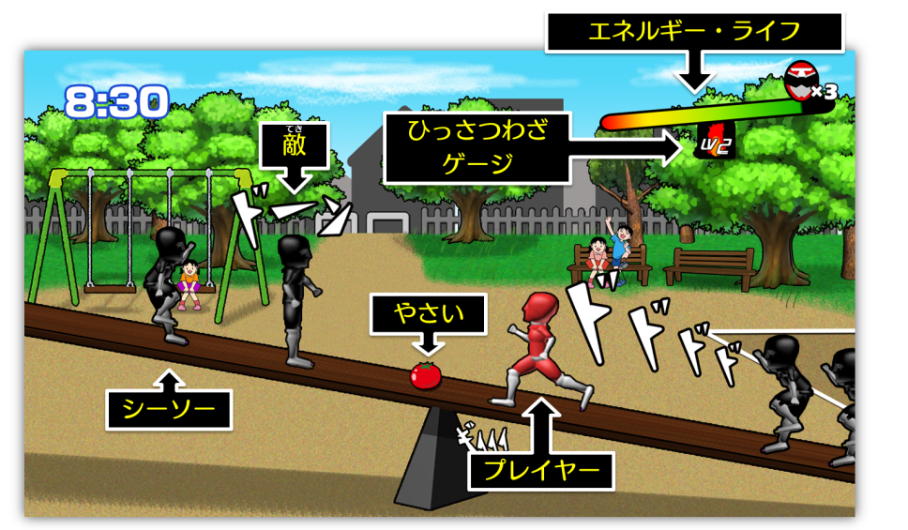

**・ゲームの特徴**　‐シーソーの傾きを利用して戦う新しいバトルスタイル。  
　‐時計が流れる、スポンサーの案内が出る、CMが入るなど、ヒーロー番組の要素を  
　　取り入れ、テレビのヒーロー番組を見ているような感覚を味わえる。　  
　　また、エピソードごとのストーリーを進める事で興味を沸かす。  
　‐各エピソードの本編はザコ戦、怪人戦、巨大化バトルの3つのバトルで構成される。  
　‐移動・攻撃・ジャンプ・必殺技で、誰でもプレイできる簡単な操作。  
　‐「野菜」を必殺技を使うためのパワーアップアイテムとして登場させ、  
　　『ポパイ』のほうれん草のような、子供に野菜を親しめる付随的な効果も期待する。

**・各エピソードの流れ ①**

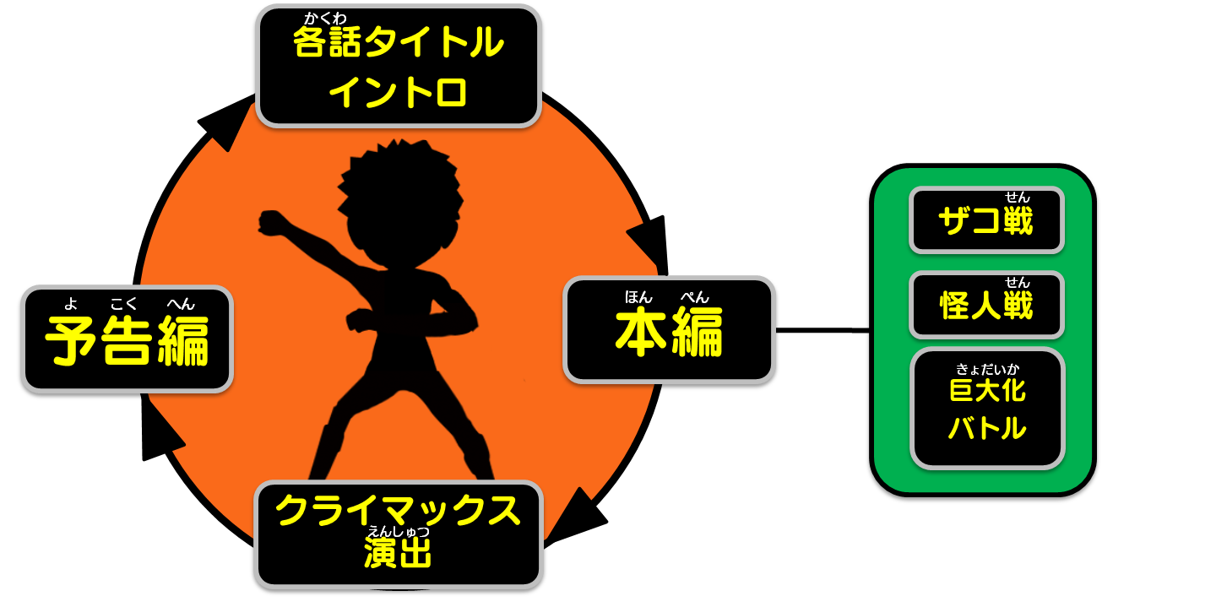

|  |  |
| --- | --- |
| **ザコ戦** | ・決められた数のザコたちを全部倒す！ ・複数の敵をサクサク倒すスピードバトル。 　多数の敵を一発で倒すスッキリな必殺技も。 |
| **怪人戦** | ・怪人をシーソーの上から落とす一騎打ちのバトル！ ・登場したザコ敵の特徴を持っていて、攻略法はさまさま。  　ザコ戦から、攻略法のヒントを見つけて遊ぶ。 |
| **巨大化 バトル** | ・ロボットに乗って、巨大化した怪人を落とす！  ・ヒーロー物でお約束の、巨大怪人とのバトル。  　デカいシーソーの上で広がる白熱のバトルで、  　直接キャラクターを動かすザコ戦・怪人戦とは違い、  　必殺技演出を重視したバトル。 |

**・各エピソードの流れ ②**　‐各エピソードのイントロでは、バトルが始まるまでのストーリーを見せる。  
　‐最後の「クライマックス演出」では、ロボットの最強必殺技を使い格好いい一面を見せる。  
　‐予告編では、次のエピソードの内容を期待させる構成にする。

**・面白さのアピール・セールスポイント**　‐メインターゲットと同年代の子供たちがヒーローとして活躍する事や、シーソーという、  
　　子供たちに馴染みのある遊具を闘いの舞台とする事で親しみを感じられる。  
　‐Wii Uではまだ少ない基本プレイ無料のソフトで、手軽くダウンロードして遊べる。  
　　序盤のエピソードを無料配信し、その後のエピソードに関しては有料で販売。  
　　発売後の1年間、週1回新しいエピソードを配信する事で、毎週テレビの番組を  
　　見ているような感覚が味わえ、毎週遊べたくなるゲームになる。  
　‐メインストーリーのエピソード以外にも、月1回サブエピソードやミニゲームを提供し、  
　　本編以外にも遊べるコンテンツを拡充する。

**・セールススケジュール**

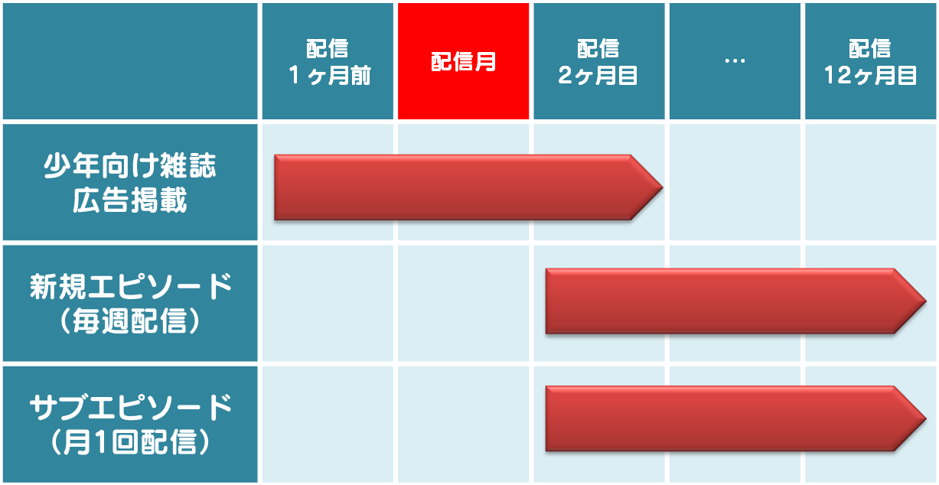

　‐広告に関しては、少年向け雑誌からゲームを知らせる他、  
　　子供向けテレビ番組のTVCMで、予告編の形式で新しいエピソードの配信を知らせる  
　　方法も考えられる。

**株式会社カプコン 　企画職　応募課題②…ゲームレポート**

**星のカービィ トリプルデラックス**

**日本電子専門学校　ゲーム制作研究科  
　徐　聖秀（ソ　ソンス）**

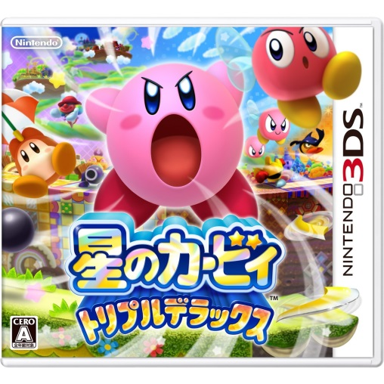

2014年冬にプレイした、「星のカービィ トリプルデラックス」のゲームレポートです。

**・ゲーム概要**

　1992年から続く「星のカービィ」シリーズの最新作として、2014年1月17日、任天堂から発売されたニンテンドー3DS用ソフトです。ニンテンドー3DS（以下、3DS）で初めて発売されたシリーズ作品であり、日本国内の推定累計販売本数は約73.1万本（注1）で、世界累計出荷本数は178万本（注2）となります。

　敵の能力をコピーしてステージをクリアして進む横スクロールアクションゲームで、プレイヤーは平和なプププランドに住む「カービィ」となり、謎の者にさらわれたライバルの「デデデ大王」を助けるために冒険に出る内容になっています。

　グラフィックは前作である、2011年Wiiで発売された「星のカービィWii（以下、Wii）」のスタイルをベースに作られていて、操作もジャンプ・吸い込みを2つのボタンでシンプルに操作できる「Wii」と同様です。

　シリーズにおいて、「星のカービィ トリプルデラックス（以下、トリプルデラックス）」だけの特徴は以下のようになります。

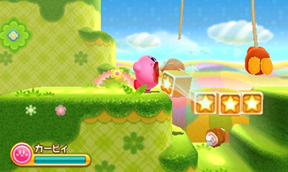　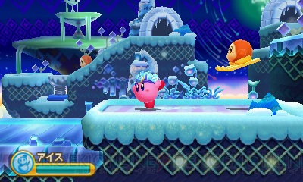

　・3DSの裸眼3D立体視の機能を活用し、奥行きのある仕掛けが多く活用されている。  
　・新規コピー能力や、必殺技の「ビックバン」の導入されている。  
　・3DS本体のジャイロセンサーを使って解く仕掛けを用意されている。  
　・キーホルダーのコレクション要素、すれちがい通信での交換要素を搭載されている。  
　・ストーリーモードとは違う楽しさがあるサブゲームが4つあり、  
　　やり込みのプレイができる。

**・テーマとフォーカス**

　私は、「トリプルデラックス」の『よりゲームを長く遊べるように準備された要素』に着目しました。

　アクションゲームが苦手な方の自分ですが、「トリプルデラックス」のストーリーモードは、ストーリーを全部クリアするために約10時間がかかりました。子供たちや女性など、同じく瞬発力が求められるアクションゲームが苦手な人々にも同じぐらいの時間が所要されると考えられます。  
　なので、このクリアタイムだとアクションゲームが苦手な人であっても、例えば、休日の朝に購入してからずっとプレイをしていたらその日にクリアができる可能性もあります。これだと、ストーリーモードをクリアしてからは二度とこのゲームを遊ぶ事は無くなるかもしれません。

　しかし、ここでただストーリーモードを進める以外の要素が入る事で、持続的にゲームを遊んでもらえるようになっています。

　その一つが、コレクション要素です。

　シリーズに登場したキャラクターたちの「キーホルダー」を集める要素は、初心者においては可愛いキャラクターを集める意味を持ち、シリーズファンに取っては懐かしさを刺激されて集めたくなるようになっています。

　このキーホルダーは、ストーリーモードをプレイしたり、3DSのゲームコインを消費する事であるほど集める事ができますが、重複した物が出るなどで中々コンプリートは難しいです。意外とコンプリートが難しい事も、繰り返してチャレンジしたくなる意欲を刺激しています。

　また、すれちがい通信によっても他のプレイヤーとの交流による新しいキーホルダーを集められるので、繰り返してステージをプレイするようにしています。

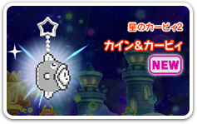 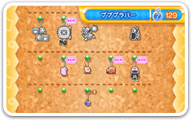

　他にも、ストーリーモードの中にもステージの中に散らばっている「サンストーン」を集める要素があり、これを集める事で各レベル（ワールド）のエクストラステージに挑戦する事ができる様になっています。隠された物や、特定のコピー能力を持っていないと得られない物もあるので、ストーリーモードを繰り返してプレイする動機を与えます。

　もう一つの要素は、サブゲームです。

　「トリプルデラックス」には、「大王のデデデでデン」、「格闘王への道」、「デデデでゴー！」、「カービィファイターズ！」の4種類のサブゲームがあります。これらのサブゲームはストーリーモードとは独立したゲームで、繰り返して遊ぶ事を前提に設計されています。

　自分の記録を更新する遊びという共通点を持つ「大王のデデデでデン」、「格闘王への道」、「デデデでゴー！」は、各々リズムゲーム、ボスバトル、ストーリーモードのタイムアタックのジャンルに構成されています。

　スコアやタイムアタックの時間が記録され、それを更新して行く事でプレイ意欲を刺激する内容となっています。この中で、「格闘王への道」、「デデデでゴー！」の場合はすれちがい通信で他のプレイヤーの記録と比べる事もできます。

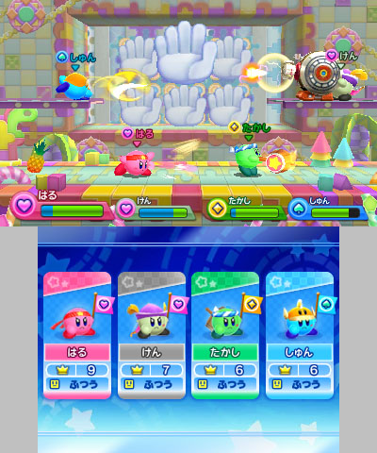　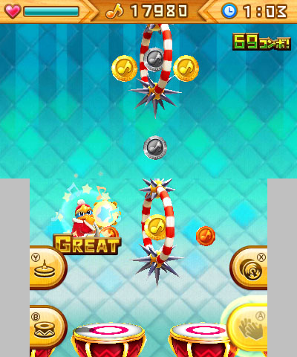

　ストーリーモードで馴染んできたコピー能力を使って、他のコピー能力を持ったカービィとの対戦を続けて行く「カービィファイターズ！」は、1人だけでなく4人対戦も行えます。ソフトが無くてもダウンロードプレイで遊べるので、友達との遊びにも広げられます。

　これらのコレクション要素やサブゲームは、ストーリーモードのプレイが進むにつれて解禁され、プレイ途中にもいつでもメニューから気楽に楽しめるようになっています。これらはただプレイ時間を伸ばすだけでなく、キャラクターの価値を上げ、ゲームの可能性を広げるものとなっています。

**※引用データ**  
**注1）**ゲームデータ博物館（週刊ファミ通のTOP30等をベースにする販売データ）  
　　　　<http://gamedatamuseum.web.fc2.com/3ds.htm>  
**注2）**任天堂株式会社2014年度　第75期 （2015年3月期）決算参考資料  
　　　　<http://www.nintendo.co.jp/ir/pdf/2015/150507_4.pdf>